

Fachhochschule für die Wirtschaft Hannover

-FHDW-

**Benutzerhandbuch**

**T²N-Shop**

# Präambel

Dieses Dokument dient als Benutzerhandbuch für den T²N-Shop und beschreibt alle Funktionen, die dem Shop-Betreiber bzw. dem Kunden zur Verfügung gestellt werden.

# Inhaltsverzeichnis

Präambel i

Inhaltsverzeichnis ii

Abbildungsverzeichnis iii

1. Anmeldung 1

2. Shop-Betreiber-Sicht 1

2.1. Artikel-Verwaltung 2

2.1.1. Kontextmenü - Produktgruppen 2

2.1.2. Kontextmenü - Artikel 3

2.1.3. Artikel bearbeiten 5

2.2. Hersteller-Verwaltung 5

2.3. Kundenlieferzeiten 6

2.4. Einstellungen 6

2.5. Übersicht zu Lieferungen 6

2.6. Nachlieferungen 7

3. Kunden-Sicht 8

3.1. Artikel suchen 8

3.2. Navigation durch Produktgruppen 9

3.3. Kundenkonto 9

3.4. Warenkorb 9

3.5. Bestellungen 11

# Abbildungsverzeichnis

Abbildung 1: Betreiber-Sicht 2

Abbildung 2: Artikel ändern 5

Abbildung 3: Kunden-Sicht 8

# Anmeldung

Wird die Anwendung gestartet, muss sich der Anwender zunächst einloggen. Ist er bereits ein registrierter Kunde, kann er sich mit seinem Benutzernamen und seinem Passwort anmelden. Besucht er den Shop zum ersten Mal und hat somit noch kein Kundenkonto, muss er sich zunächst registrieren.

Zur Registrierung muss als Benutzername „Public“ eingegeben werden. Das Feld für das Passwort bleibt leer. Klickt der Kunde nun auf den Button „Connect“ öffnet sich die Maske für die Registrierung. Nach Betätigung des Buttons „Registrieren“, wird er aufgefordert einen Benutzernamen und ein Kennwort festzulegen. Wird der gewählte Benutzername bereits von einem anderen Kunden verwendet, kann die Registrierung nicht abgeschlossen werden und der Kunde muss sich einen anderen Benutzernamen aussuchen. Ist die Registrierung erfolgreich abgeschlossen, kann sich der Kunde auf der ersten Maske mit seinen Benutzerdaten einloggen und die Kunden-Sicht wird geöffnet.

Der Shop-Betreiber selbst kann sich mit dem Benutzernamen „hugo“ und dem Passwort „hugo“ anmelden. Hier ist keine Registrierung erforderlich und auch eine Registrierung eines weiteren Shop-Betreibers ist nicht möglich. Nach erfolgreicher Anmeldung öffnet sich die Shop-Betreiber-Sicht.

Der Betreiber muss nicht eingeloggt sein, damit sich Kunden einloggen und Artikel bestellen können.

# Shop-Betreiber-Sicht

In dieser Sicht kann der Betreiber seinen Shop verwalten. Dazu gehört das Verwalten der angebotenen Artikel, der Hersteller der Artikel, der angebotenen Versandoptionen und das Einstellen weiterer Parameter, wie die Gebühr, die von Kunden bei Retouren gezahlt werden muss. Auf diese unterschiedlichen Einstellungs- und Verwaltungsmöglichkeiten soll im Folgenden im Detail eingegangen werden.

Abbildung 1 zeigt eine solche Betreiber-Sicht.

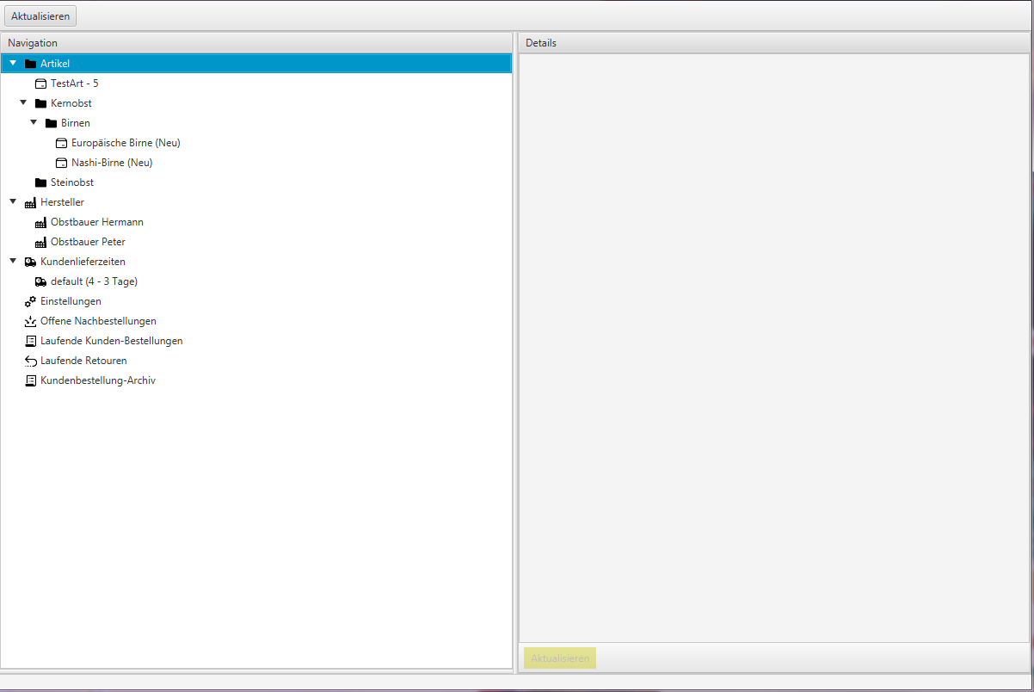

Abbildung 1: Betreiber-Sicht

# Artikel-Verwaltung

An oberster Stelle in der Betreiber-Sicht befindet sich die Liste der Artikel, die in Produktgruppen eingeteilt sind. Produktgruppen können auch wieder andere Produktgruppen enthalten. Die Gruppen können einzeln aufgeklappt werden, so dass der Betreiber eine genaue Übersicht über seine Artikel und Produktgruppen erhält.

# Kontextmenü - Produktgruppen

Mit einem Rechtsklick auf eine Produktgruppe öffnet sich ein Kontextmenü. Bei einer Produktgruppe besteht das Kontextmenü aus drei verschiedenen Optionen:

**Verschieben:**Mit dieser Option ist es dem Betreiber möglich, die Produktgruppe (inklusive ihrer Unterelemente), zu verschieben. Dazu muss er anschließend eine Produktgruppe wählen, in welche die selektierte Gruppe verschoben werden soll. Soll die Produktgruppe keine Untergruppe einer anderen Produktgruppe sein, muss der Betreiber als Ziel die Gruppe „Artikel“ wählen. Diese fungiert als „Root-Gruppe“.

**Neue Produktgruppe:**Wählt der Betreiber diese Funktion, öffnet sich ein Fenster zur Erstellung einer neuen Produktgruppe. Er muss lediglich einen Namen eingeben und im Anschluss wird die Produktgruppe erstellt und der selektierten Gruppe (auf die der Betreiber rechtsgeklickt hat) als Unterelement hinzugefügt.

**Neuer** **Artikel:**Hier wird dem Betreiber die Möglichkeit geboten einen neuen Artikel zu erstellen und der selektierten Produktgruppe hinzuzufügen. Es öffnet sich eine Maske, in der die Parameter des Artikels eingegeben werden müssen. Zu diesen Parametern gehören:

* **Bezeichnung**Bezeichnung des Artikels. Eine Bezeichnung muss nicht eindeutig sein. Ein Artikel wird erst mit seiner Bezeichnung in Kombination mit dem Hersteller eindeutig identifizierbar.
* **Preis**Definiert den Verkaufspreis pro Stück.
* **Hersteller**Der Hersteller des Artikels muss aus der Liste der Hersteller (siehe Kapitel Hersteller) ausgewählt werden.
* **Mindestlagerbestand**Wird dieser Lagerbestand unterschritten, wird automatisch eine Nachbestellung beim Hersteller ausgeführt.
* **Maximallagerbestand**Bei einer Nachbestellung wird auf diesen Lagerbestand aufgefüllt.
* **Herstellerlieferzeit**Die Zeit[1], die der Hersteller benötigt um einen Artikel nachzuliefern.

Wurden alle Felder gefüllt und bestätigt der Betreiber seine Eingaben, wird der Artikel erstellt und der Produktgruppe hinzugefügt.

# Kontextmenü - Artikel

Wenn der Betreiber den Rechtsklick auf einem Artikel ausführt, bieten sich ihm folgende Möglichkeiten in einem Kontextmenü:

**Verschieben**Verschiebt den Artikel in eine andere Produktgruppe. Dies funktioniert analog zu dem Verschieben einer Produktgruppe. Auch ein Artikel kann in die Gruppe „Artikel“ verschoben werden.

**Zustand ändern**Ein Artikel hat immer genau einen von vier Zuständen:

* **Neu**Der Artikel ist neu angelegt und noch nicht zum Verkauf freigegeben. Eine Nachbestellung für Artikel in diesem Zustand wird nicht ausgeführt.
* **Im Verkauf**Der Artikel ist für den Verkauf freigegeben. Nachbestellungen werden automatisch ausgeführt, sobald der Mindestlagerbestand unterschritten wird.
* **Nicht mehr im Verkauf mit Restposten**Der Artikel soll aus dem Verkauf genommen werden. Es gibt aber noch Restbestände, die verkauft werden können. Nachbestellungen werden aber nicht mehr ausgeführt.
* **Nicht mehr im Verkauf**Der Artikel ist aus dem Verkauf genommen und es sind auch keine Restbestände mehr vorhanden. Ein Kunde kann diesen Artikel nicht mehr bestellen und auch eine Nachbestellung wird nicht mehr ausgeführt.

Je nach dem, in welchem Zustand sich der Artikel aktuell befindet, hat der Betreiber unterschiedliche Möglichkeiten in dem Kontextmenü um den Zustand zu ändern. Bei einem Artikel in dem Zustand „Neu“ kann der Betreiber den Artikel zum Verkauf freigeben und somit den Zustand auf „Im Verkauf“ ändern. Ist der selektierte Artikel bereits im Verkauf, kann der Betreiber den Artikel aus dem Verkauf nehmen. Hierbei wird der Zustand des Artikels auf „Nicht mehr im Verkauf mit Restposten“ geändert. Der Übergang des Zustandes von „Nicht mehr im Verkauf mit Restposten“ auf „Nicht mehr im Verkauf“ erfolgt automatisch, sobald keine Artikel mehr im Lager sind. Ist der selektierte Artikel aktuell in einem der beiden zuletzt genannten Zustände, kann der Betreiber den Artikel wieder für den Verkauf freigeben und somit einen Zustandswechsel hinüber zu „Im Verkauf“ hervorrufen.

# Artikel bearbeiten

Zum Bearbeiten eines Artikels muss der Betreiber den Artikel markieren (Linksklick). Daraufhin ist in der rechten Bildschirmhälfte eine Übersicht der Parameter des Artikels zu sehen. Die Felder Bezeichnung, Mindestlagerbestand, Maximallagerbestand, Preis und Herstellerlieferzeit können bearbeitet werden und mit Betätigung des jeweils links neben dem Feld befindlichen Buttons „Aktualisieren“ gespeichert werden. Abbildung 2 zeigt die Anzeige zum Ändern der Artikel-Daten.

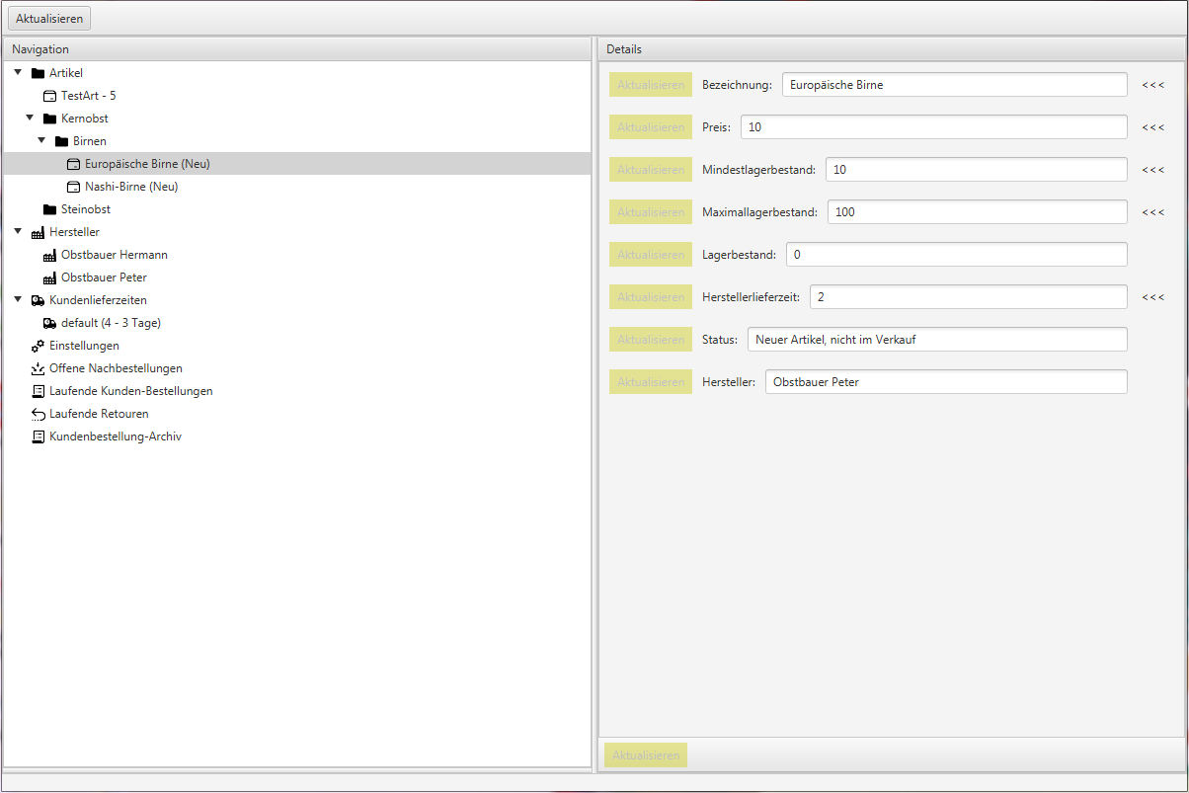

Abbildung 2: Artikel ändern

# Hersteller-Verwaltung

Unter der hierarchisch angeordneten Liste der Artikel findet der Betreiber die Liste der Hersteller, in der alle Hersteller zu finden sind. Mit einem Rechtsklick auf die Herstellerliste wird dem Betreiber die Möglichkeit angeboten, einen neuen Hersteller hinzuzufügen. Hierfür sind nur die Eingabe eines Namens und eine Bestätigung erforderlich. Anschließend wird der Hersteller der Liste hinzugefügt und kann künftig bei der Erstellung von Artikeln als Hersteller ausgewählt werden.

# Kundenlieferzeiten

In dieser Liste sieht der Betreiber alle von ihm definierten Kundenlieferzeiten. Eine Kundenlieferzeit besteht neben einer Bezeichnung aus einer Zeit und einem Preis. Bei einer Bestellung muss ein Kunde eine dieser Kundenlieferzeiten auswählen. Die Bestellung wird dann die hier hinterlegte Zeit benötigen, um bei ihm einzutreffen.

Das Kontextmenü dieser Liste bietet dem Betreiber lediglich die Option, eine neue Kundenlieferzeit zu definieren. Hierzu gibt er eine Bezeichnung, eine Zeit und einen Preis ein und bestätigt seine Eingaben. Anschließend wird die neue Kundenlieferzeit erstellt und künftig dem Kunden als Möglichkeit angeboten.

Das Bearbeiten einer Kundenlieferzeit erfolgt analog zu der Bearbeitung eines Artikels über die Felder auf der rechten Bildschirmseite. Es können die Zeit und der Preis geändert werden.

# Einstellungen

Über diesen Punkt kann der Betreiber auf der rechten Bildschirmseite allgemein gültige Einstellungen vornehmen. Er kann ein Startguthaben für Neukunden festlegen, ein Limit für das Konto der Kunden definieren (das Limit ist ein positiver Wert, um den ein Kundenkonto überzogen werden darf) und den Prozentsatz für Retouren definieren. Das Konto eines Kunden wird bei einer Retoure mit diesem Prozentsatz des Wertes der zurückgeschickten Artikel belastet.

# Übersicht zu Lieferungen

Unter den Einstellungen erhält der Betreiber eine Übersicht über laufende Nachbestellungen, Bestellungen von Kunden, Retouren und ein Archiv der Kundenbestellungen.

**Offene Nachbestellungen**Hier sieht der Betreiber alle offenen Nachlieferungen. Klappt er diesen Punkt auf, werden ihm Artikel angezeigt, die nachbestellt wurden, wie viele dieses Artikels nachbestellt wurden und wie lange es noch dauert, bis die Lieferung eintrifft.

**Laufende Kunden-Bestellungen**Unter diesem Punkt findet der Betreiber alle laufenden Kunden-Bestellungen. Hinter jeder Bestellung steht der aktuelle Status. Eine Bestellung kann den Status „vorbestellt“, „unterwegs“, „abgeschlossen“, „warten auf Annahme“ oder „storniert“ haben. Klappt er eine dieser Bestellungen auf, sieht er eine Liste der bestellten Artikel (inklusive der Anzahl), die vom Kunden bei der Bestellung gewählte Kundenlieferzeit und welcher Kunde die Bestellung aufgegeben hat.

**Laufende Retouren**Hier findet der Betreiber alle sich noch auf dem Weg befindenden Retouren. Klappt er eine Retoure auf, sieht er, welche Artikel sich auf dem Rückweg befinden und wie lange es noch dauert, bis sie wieder eintreffen.

**Kundenbestellung-Archiv**

Klappt der Betreiber diesen Punkt auf, sieht er alle Bestellungen, die bereits abgeschlossen sind. Zu jeder Bestellung kann er sich Informationen zum Gesamtpreis der Bestellung, den bestellten Artikeln und der gewählten Kundenlieferzeit ansehen.

# Nachlieferungen

Fällt der Lagerbestand eines Artikels (im Zustand „Im Verkauf“) unter den Mindestlagerbestand, wird automatisch eine Nachbestellung beim Hersteller geordert. Es werden so viele Artikel bestellt, wie zum Zeitpunkt der Nachbestellung nötig sind, um den Bestand wieder auf den Maximallagerbestand aufzufüllen. Es kann also vorkommen, dass beim Eintreffen der Nachbestellung der Maximallagerbestand überschritten wird, wenn in der Zwischenzeit eine Retoure-Lieferung eingegangen ist oder eine Vorbestellung eines Kunden wieder storniert wurde (siehe unten). Genauso kann es sein, dass der Maximallagerbestand nicht erreicht wird, falls dieser Artikel zwischenzeitlich von Kunden bestellt wurde.

Eine Nachlieferung trifft im Lager ein, nachdem die für diesen Artikel festgelegte Herstellerlieferzeit verstrichen ist. Sollte sich die Herstellerlieferzeit ändern, sind Nachlieferungen, die schon/noch unterwegs sind hiervon nicht betroffen.

# Kunden-Sicht

Dies ist die Sicht, die sich einem Kunden nach dem erfolgreichen Einloggen zeigt. Hier kann sich der Kunde die angebotenen Artikel ansehen, nach Artikeln suchen, seinen Warenkorb füllen und schließlich auch bestellen. Außerdem muss er hier eine ankommende Bestellung entgegennehmen, bzw. bekommt die Möglichkeit die Bestellung (teilweise) zurückzuschicken.

Abbildung 3 zeigt die Oberfläche der Kunden-Sicht.

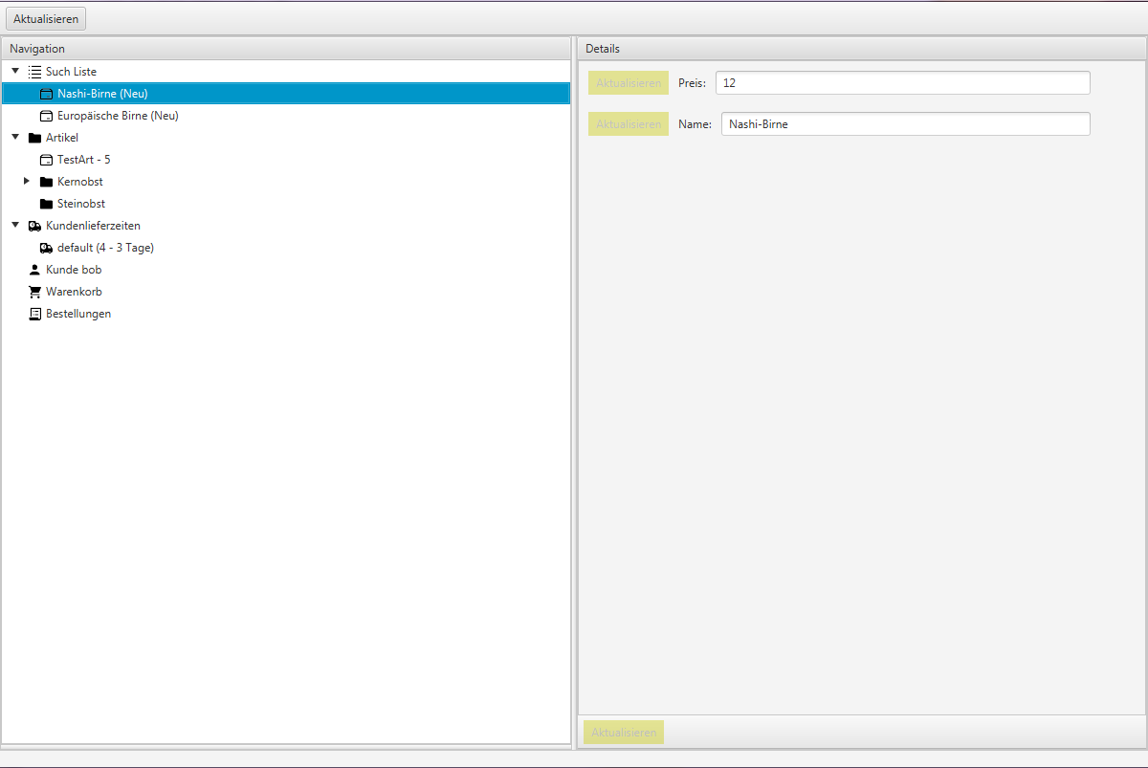

Abbildung 3: Kunden-Sicht

# Artikel suchen

Der oberste Punkt in der Kunden-Sicht ist die Suche. Hat der Kunde bereits eine Suche durchgeführt, kann er diesen Punkt aufklappen und sieht die Suchergebnisse. Über das Kontextmenü der Such-Liste kann zum einen die Suche zurückgesetzt und somit die Liste geleert werden und zum anderen kann eine neue Suche gestartet werden. Hierzu muss der Kunde eine Bezeichnung eingeben, nach der gesucht werden soll. Eine Eingrenzung durch weitere Suchkriterien ist nicht möglich.

# Navigation durch Produktgruppen

Unter der Artikelsuche findet der Kunde die Liste der Artikel des Shops. Diese Liste ist genauso hierarchisch aufgebaut, wie in der Betreiber-Sicht. Der Kunde kann durch aufklappen der Produktgruppen durch die Struktur navigieren und so durch die Artikel „stöbern“. Über das Kontextmenü eines Artikels, kann der Kunde einen Artikel in den Warenkorb legen. Zuvor muss er noch die Anzahl eingeben, wie viele dieses Artikels in den Warenkorb gelegt werden sollen. Der Kunde sieht auch Artikel, die sich noch nicht oder nicht mehr im Verkauf befinden (wird hinter der Bezeichnung des Artikels mit „Neu“ bzw. „Nicht im Verkauf“ vermerkt). Solche Artikel kann der Kunde nicht in den Warenkorb legen. Artikel, von denen nur noch ein Restposten zur Verfügung steht sind dementsprechend gekennzeichnet. Solche Artikel können nicht vorbestellt werden, da hier keine Nachlieferung des Herstellers mehr vorgesehen ist.

# Kundenkonto

Unter der Artikel-Liste befindet sich der Punkt für das eigene Kundenkonto. Hier kann der Kunde auf der rechten Bildschirmseite seinen Kontonamen, sein aktuelles Guthaben und sein Limit sehen. Über das Kontextmenü des Kontos kann der Kunde außerdem Geld auf sein Konto einzahlen oder auch seinen Kontostand verringern. Würde sein Kontostand hierdurch auf einen Wert unter 0 fallen, kann die Aktion nicht ausgeführt werden.

# Warenkorb

Klappt der Kunde seinen Warenkorb auf (nur möglich, wenn sich mindestens ein Artikel im Warenkorb befindet), sieht er alle Artikel, die sich momentan in seinem Warenkorb befinden, inklusive der Anzahl des jeweiligen Artikels. Das Kontextmenü eines Artikels im Warenkorb besteht aus zwei Optionen: Die Anzahl des Artikels kann geändert werden und der Artikel kann aus dem Warenkorb entfernt werden. Möchte der Kunde die Anzahl des Artikels ändern, wird er aufgefordert die neue, gewünschte Anzahl einzugeben. Beim Entfernen wird immer die gesamte Anzahl dieses Artikels aus dem Warenkorb entfernt.

Öffnet der Kunde das Kontextmenü des Warenkorbs, werden ihm drei Optionen geboten:

* **Bestellen**Hiermit wird der aktuelle Inhalt des Warenkorbs bestellt. Bevor die Bestellung abgeschickt wird, muss der Kunde noch die gewünschte Kundenlieferzeit wählen. Eine Bestellung ist nur möglich, wenn alle Artikel in ausreichender Anzahl im Lager sind und der Kontostand des Kunden ausreicht um die Kosten der Bestellung (Artikel plus Versand) abzudecken. Trifft eine der beiden Bedingungen nicht zu, erhält der Kunde eine entsprechende Meldung und muss die Bestellung vorbestellen, bzw. sein Guthaben erhöhen. Wurde eine Bestellung erfolgreich abgeschickt, werden die bestellten Artikel aus dem Lager entfernt und zum Kunden geschickt. Die Bezahlung erfolgt erst bei Annahme der Lieferung durch den Kunden. Sollte sich der Preis eines bestellten Artikels ändern, nachdem die Bestellung abgeschickt wurde, hat dies keine Auswirkung auf diese Bestellung. Ein Kunde bezahlt immer den Preis, der zum Zeitpunkt der Bestellung gültig war. Preisänderungen haben aber Auswirkungen auf Artikel im Warenkorb. Auch bei den Kundenlieferzeiten gilt immer der Preis, zum Zeitpunkt der Bestellung.
* **Leeren**Entfernt alle Artikel aus dem Warenkorb.
* **Vorbestellen**Der Kunde muss eine Lieferung vorbestellen, wenn von mindestens einem Artikel seines Warenkorbes nicht ausreichend Artikel im Lager vorhanden sind. In diesem Fall werden alle Artikel im Warenkorb zunächst für den Kunden reserviert (und aus dem Lagerbestand entfernt). Das betrifft sowohl Artikel, von denen genügend lagernd sind, als auch Artikel, bei denen auf eine Nachlieferung gewartet werden muss. Bei diesen Artikeln wird aber zumindest die Anzahl für den Kunden reserviert, die schon verfügbar ist.   
  Bei einer Vorbestellung wird automatisch eine Nachlieferung geordert. Es werden so viele Artikel nachbestellt, wie nötig ist, um die Vorbestellung abzudecken und danach den Maximallagerbestand des Artikels zu erhalten.  
  Es kann immer nur der gesamte Warenkorb vorbestellt werden. Wünscht der Kunde, dass Artikel, die schon in ausreichender Anzahl verfügbar sind, schon versendet werden, so muss er eine separate Bestellung aufgeben.Die Option der Vorbestellung wird dem Kunden immer angeboten. Sollten alle Artikel im Warenkorb ausreichend lagernd sein, so dass eine Vorbestellung nicht nötig wäre, wird die Vorbestellung als normale Bestellung behandelt und sofort versendet.

# Bestellungen

Unter diesem Punkt kann sich der Kunde alle bisherigen und aktuellen Bestellungen ansehen. Hinter einer Bestellung ist der aktuelle Zustand (analog zu der Betreiber-Sicht) ersichtlich. Eine Vorbestellung kann der Kunde an dieser Stelle über das Kontextmenü stornieren. Alle Artikel dieser Bestellung werden dann in das Lager des Shops zurückgelegt. Eine teilweise Stornierung ist nicht möglich.

Klappt der Kunde eine Bestellung auf, bekommt er weitere Informationen zu dieser Bestellung. Auf der rechten Bildschirmseite sieht er zunächst einmal den Gesamtpreis der Bestellung. Der Preis errechnet sich aus dem Preis aller Artikel der Bestellung und den Kosten für die gewählte Kundenlieferzeit. Ist die Bestellung bereits abgeschlossen und der Kunde hat einen oder mehrere Artikel nicht angenommen und zurückgeschickt (siehe unten), wird dies in dem Gesamtpreis eingerechnet. Bei abgeschlossenen Bestellungen sieht der Kunde also den Preis, den er tatsächlich bezahlt hat.

Unter der aufgeklappten Bestellung sieht der Kunde die bestellten Artikel mit ihrer Anzahl und die bei dieser Bestellung gewählte Kundenlieferzeit.

Über das Kontextmenü eines Artikels in einer Bestellung kann der Artikel als Retour markiert oder eine Retoure-Markierung wieder entfernt werden. Bei Annahme der Bestellung, werden als Retour markierte Artikel wieder zurückgeschickt und der Kunde zahlt nur den vom Betreiber festgelegten Prozentsatz des Warenwertes. Es kann immer nur die gesamte Anzahl eines Artikels als Retour markiert werden. Auch bei abgeschlossenen Bestellungen können die Artikel als Retour markiert, bzw. Retoure-Markierungen wieder entfernt werden. Dies hat aber keinerlei Auswirkungen mehr auf die Bestellung.

Sobald eine Bestellung den Status von „unterwegs“ auf „warten auf Annahme“ gewechselt hat, hat der Kunde eine allgemein gültige Annahmezeit Zeit um die Bestellung anzunehmen. Das Annehmen einer Bestellung erfolgt über das Kontextmenü der Bestellung. Bestätigt der Kunde die Annahme der Bestellung, werden alle als Retour markierten Artikel dieser Bestellung zurückgeschickt und das Konto des Kunden wird mit dem errechneten Gesamtpreis der Bestellung belastet. Sollte der Kunde nach der verstrichenen Annahmezeit nicht reagiert haben, wird die gesamte Bestellung als Retoure behandelt. Falls der Kunde zum Zeitpunkt der Annahme nicht mehr genügend Guthaben auf seinem Konto hat (dies kann z.B. durch manuelles Reduzieren des Guthabens durch den Kunden passieren), kann er die Bestellung nicht annehmen und die Bestellung wird nach Ablauf der Annahmezeit als Retoure behandelt. Hat der Kunde auch nicht mehr ausreichend Guthaben für die Retoure-Kosten wird sein Konto überzogen. In diesem einen speziellen Fall kann das Konto des Kunden über das vom Betreiber definierte Limit hinweg belastet werden.

1. In „Ticks“